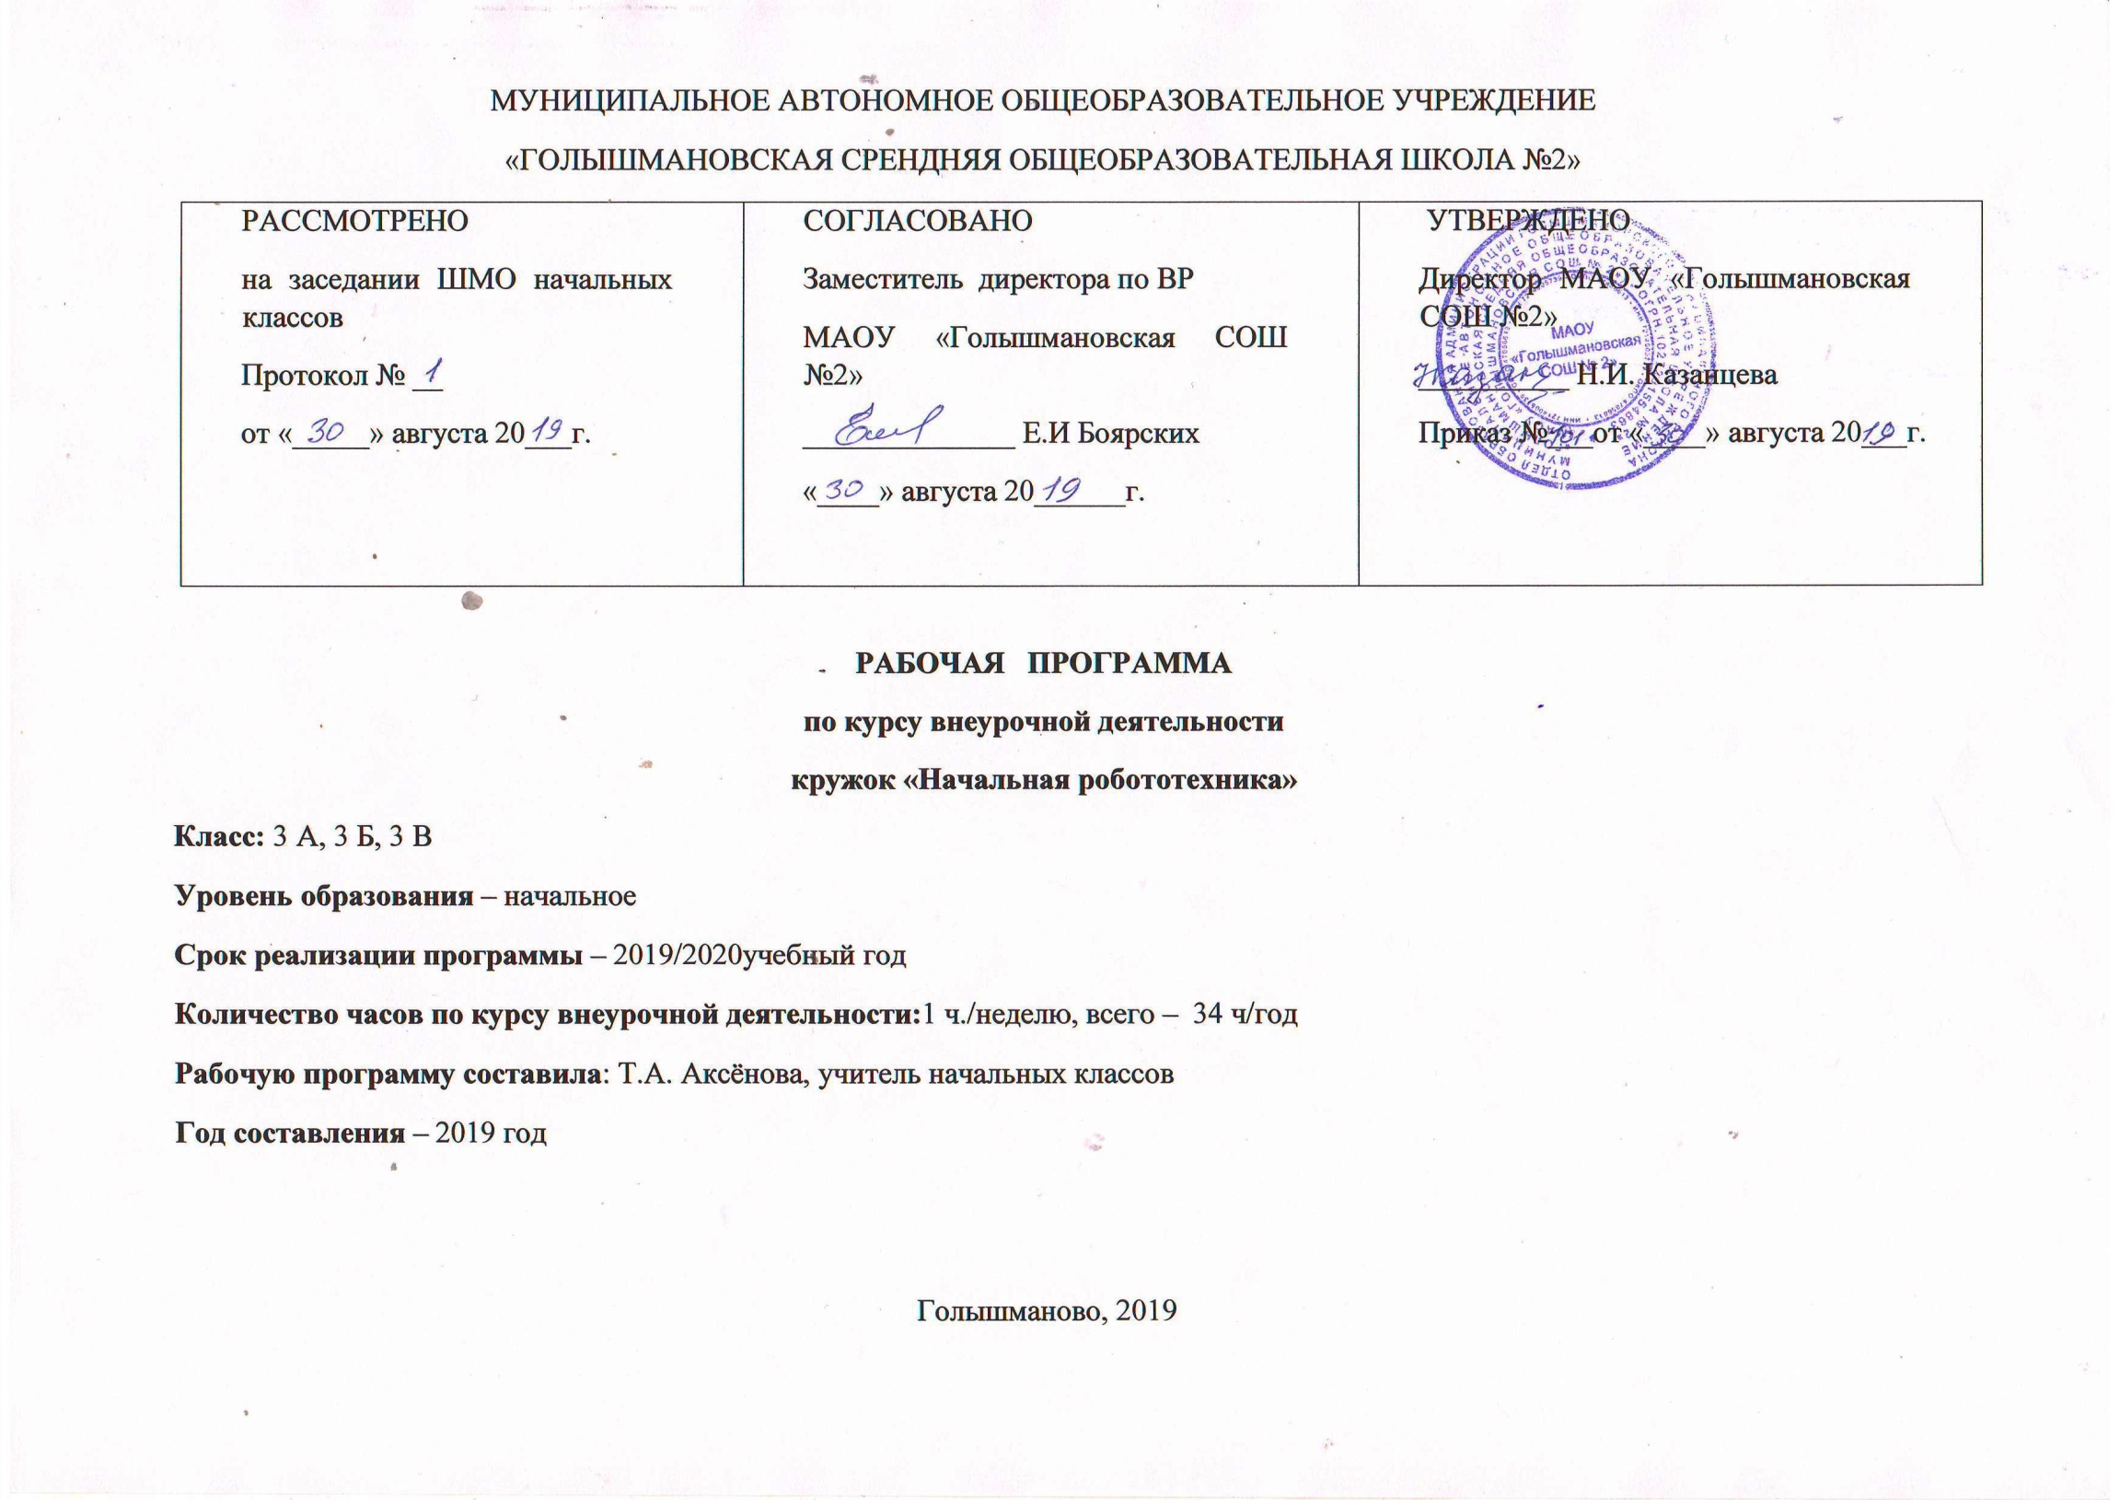
Результаты освоения курса внеурочной деятельности

1. Личностными результатами изучения курса «Начальная робототехника» является формирование следующих умений:
- оценивать жизненные ситуации (поступки, явления, события) с точки зрения собственных ощущений (явления, события), в предложенных ситуациях отмечать конкретные поступки, которые можно оценить как хорошие или плохие;
- называть и объяснять свои чувства и ощущения, объяснять своё отношение к поступкам с позиции общечеловеческих нравственных ценностей;
- самостоятельно и творчески реализовывать собственные замыслы.

2. Метапредметными результатами изучения курса робототехники является формирование следующих универсальных учебных действий (УУД):
Познавательные УУД:
- определять, различать и называть детали конструктора;
- конструировать по условиям, заданным взрослым, по образцу, по чертежу, по заданной схеме и самостоятельно строить схему;
- ориентироваться в своей системе знаний: отличать новое от уже известного;
- перерабатывать полученную информацию: делать выводы в результате совместной работы всего класса, сравнивать и группировать предметы и их образы.
Регулятивные УУД:
- уметь работать по предложенным инструкциям;
- умение излагать мысли в четкой логической последовательности, отстаивать свою точку зрения, анализировать ситуацию и самостоятельно находить ответы на вопросы путем логических рассуждений;
- определять и формулировать цель деятельности на занятии с помощью учителя.
Коммуникативные УУД:
- уметь работать в паре и в коллективе;
уметь рассказывать о постройке;
- уметь работать над проектом в команде, эффективно распределять обязанности.

3. Предметными результатами изучения курса робототехники является формирование следующих знаний и умений:
- основные понятия робототехники;
- основы алгоритмизации;
- умения автономного программирования;
- знания среды LEGO;
- умения подключать и задействовать датчики и двигатели;
- навыки работы со схемами.

Обучающиеся получат возможность научиться:
- собирать базовые модели роботов;
- составлять алгоритмические блок- схемы для решения задач;
- использовать датчики и двигатели в простых задачах;
- программировать на Lego;
- использовать датчики и двигатели в сложных задачах, предусматривающих многовариантность решения;
- проходить все этапы проектной деятельности, создавать творческие работы.

Содержание курса внеурочной деятельности
Раздел 1. Вводное занятие. (2 часа)
Инструктаж по технике безопасности. Задачи кружка на новый учебный год. Организационные вопросы. Режим работы группы. Знакомство с компонентами конструктора Lego WeDo 2.0.
Раздел 2. Первые шаги в науку. ( 4 часа)
Знакомство со средой программирования (блоки, палитра, пиктограммы, связь блоков программы с конструктором). Измерения, расчеты, программирование модели. Решение задач. Сборка конструкций: «Валли»; «Датчик перемещения Валли»; «Датчик наклона Валли»; «Совместная работа».
Работа в группе, в паре
Раздел 3. Проекты с пошаговыми инструкциями. ( 16 часов)
Измерения, расчеты, программирование модели. Решение задач. Сборка конструкций: «Робот – тягач», «Гоночный автомобиль», «Прочные конструкции», «Метаморфозы лягушки», «Растения и опылители», «Паводковый шлюз», «Спасательный десант», «Грузовик для переработки отходов». Конструирование модели по схеме. Практическая работа. Конструирование по замыслу. Программирование.
Работа в группе, в паре
Раздел 4. Проекты с открытыми решениями (8 часов)
Измерения, расчеты, программирование модели. Решение задач. Выполнение проектов: «Язык животных», «Экстремальная среда обитания», «Исследование космоса», «Предупреждение об опасности», «Очистка океана», «Мост для животных», «Перемещение материала». Конструирование модели по схеме. Практическая работа. Конструирование по замыслу. Программирование.
Работа в группе, в паре
Раздел 5 .Выполнение собственных проектов. (4 часа)
Программирование. Конструирование модели по замыслу. Презентация

Тематическое планирование курса внеурочной деятельности

№  п\п | Раздел/Тема | Количество часов
ПЕРВЫЕ ШАГИ
Введение

1 | Что такое «Робототехника»? | 1
2 | Знакомство с программным обеспечением конструктора LEGO WE DO 2.0 | 1
Первые шаги в науку
3 | Проект «Научный вездеход» | 1
4 | Проект «Датчик наклона» | 1
5 | Проект «Датчик перемещения» | 1
6 | Проект «Совместная работа» | 1
Проекты с пошаговыми инструкциями
7-8 | Проект «Робот – тягач» | 2
9-10 | Проект «Гоночный автомобиль» | 2
11-12 | Проект «Прочные конструкции» | 2
13-14 | Проект «Метаморфозы лягушки» | 2
15-16 | Проект «Растения и опылители» | 2
17-18 | Проект «Паводковый шлюз» | 2
19-20 | Проект «Спасательный десант» | 2
21-22 | Проект «Грузовик для переработки отходов» | 2
Проекты с открытыми решениями
23 | Проект «Хищник и жертва» | 1
24 | Проект «Язык животных» | 1
25 | Проект «Экстремальная среда обитания» | 1
26 | Проект «Исследование космоса» | 1
27 | Проект «Предупреждение об опасности» | 1
28 | Проект «Очистка океана» | 1
29 | Проект «Мост для животных» | 1
30 | Проект «Перемещение материала» | 1
Выполнение собственных проектов
31-34 | «Мой проект» | 4

